国防关键技术选择体系框架和应用方法研究
刘书雷¹，赵海洋¹，石东海²
（1.国防科学技术大学国防科技与武器装备发展战略研究中心，湖南长沙，410073；2.总装武器装备论证研究中心，北京，100101）
摘要：国防关键技术选择是确保国防科技和武器装备创新发展的重要环节。本文在深入研究国内外关键技术选择评估理论和方法基础上，结合国防科技发展实际，从理论上研究了国防关键选择评价的体系框架，提出了基于技术调查的国防关键技术选择评估基本思路，研究了国防关键技术选择评价的组织方式和实施规范。
关键词：国防关键技术选择，体系框架，基本思路，组织方式，实施规范
中图分类号 E91 文献标志码 A

Study on System Frame and Main Methods of Defense Critical Technology Selection
Liu Shulei¹, Zhao Haiyang¹, Shi Donghai²

（1.Center for Defense Science and Technology Strategy, National University of Defense Technology, Changsha 410073, China; 2. Center of the Armament Research and Demonstration, Beijing 100101, China）
Abstract: This paper analyzes the system frame of defense critical technology selection, studies the basic ideas based investagation method. At last, this paper proposes the main organizations and working procedures of defense critical technology selection.
Key Words: Defense Critical Technology Selection; System Frame; Basic Process; Main Organization; Working Procedure

国防关键技术选择关乎国防科技发展和武器装备建设全局，是实现武器装备自主发展、提升军事核心竞争力、确保国防安全的核心关键。长期以来，我国国防关键技术选择研究和应用实践主要以定性分析为主，受主观影响较大，没有形成一套科学合理的国防关键技术选择评价组织流程和操作规范，与国外相比存在较大差距，也与我国国防科技快速发展的态势不相适应。本文在深入研究国内外关键技术选择评估的理论和方法基础上，结合我国国防科技发展实际情况，从理论上研究了国防关键选择评价的体系框架，提出了基于技术调查的国防关键技术选择评估基本思路，研究了国防关键技术选择评价的组织方式和实施规范，以期为国防关键技术选择理论方法研究和应用实践提供理论分析和借鉴参考。

1 国防关键技术选择评价的体系框架
国防关键技术选择评价是针对特定的需求和目标，依据特定的原则和准则，由选择评价组织采用合适的程序和方法，在一定范围内对技术研究活动的现状和未来进行评价与预测的行为，其目的是为了确定技术发展的重点，进行有效地规划和调控。通过对国防关键技术体系框架的分析研究，可以从理论上厘清国防关键技术选择评价涉及的核心要素及其相互关系，为后续的理论研究和应用实践提供指导。
从操作的角度来看，国防关键技术选择评价应主要包含下列核心要素：需求和目标、选择评价原则、选择评价组织、选择评价专家系统、被选择评价对象（备选关键技术清单）、选择评价形式及方法、选择评价结果及使用，如下图所示：

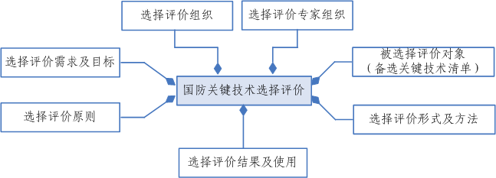
图1 国防关键技术选择评价核心要素

其中：
需求及目标是指在国防科技和武器装备发展战略的指导下，确定国防关键技术选择评价的具体要求和需要达到的目标，这是国防关键技术选择评价的出发点和着眼点，往往也就决定了“选择评价组织”的设立，“被选择评价对象”粒度的确定，评价方法的选择，以及评估结果的应用验证等。
选择评价原则是指国防关键技术选择评价的具体实施要求，直接指导着对整个国防关键技术选择评价的全过程，也影响其他要素的确定。
选择评价组织是指依据“选择评价需求及目标”和“选择评价原则”，具体开展国防关键技术选择评价的机构，负责对整个评价的具体组织实施、技术协调和综合归纳等。对于不同的选择评价，其评价机构可能有所差别。
选择评价专家系统一般由富有经验的、客观公正的科技和管理专家担任，通常由选择评价组织聘任；专家组织的确定需要考虑三个方面的问题：一是学术人员和非学术人员的比例；二是军内专家与军外专家的比例；三是官、学、产、研等不同领域、不同部门专家的比例。
被选择评价对象主要是指备选国防关键技术清单，可以大至一个技术领域小至一个主攻方向，乃至一个关键技术。被选择评价对象的粒度大小受选择评价需求目标和原则的影响和制约。
选择评价形式及方法是指国防关键技术选择评价的组织形式、实施方法、指标体系和数据处理等。目前，国防关键技术选择与评价的形式和方法越来越多，如基于技术预见调查的国防关键技术选择方法、头脑风暴法、情境分析法等多种形式，这些选择评价方法和组织形式之间本身没有绝对的优劣之分，需要根据评价目的、学科领域特点等来确定合适的评价方法。对于国防关键技术的选择与评估，并不需要建立一个全新的评价方法，而是针对国防关键技术选择评价的需求和特点，从众多的评价方法中优选出最合适的方法，可以采取单一方法也可以采取多种方法，并建立相应的评价模型和数据处理方法，制定规范的评价程序实施。
选择评价结果及应用验证是对国防关键技术选择的综合分析（即得到的国防关键技术清单）及其和应用验证一般说来，在得到选择评价结果后，实施组织会将情况向相关部门做出反馈，并根据评价目的和评价结果向上级相关部门提出建议，从而有效地指导国防关键技术攻关。
上述元素在一次完整的国防关键技术选择过程中相互作用，相互影响，共同推动着国防关键技术选择工作的开展。从开展国防关键技术选择评价角度来看，实施过程如下图所示：
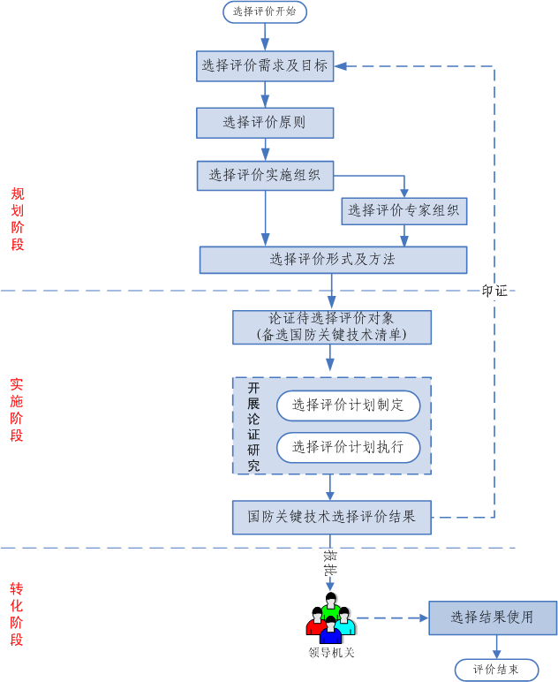
图2 国防关键技术选择评价的组织流程

整个实施过程可以分为“三个阶段九个步骤”，“三个阶段”即规划阶段（Plan Time）、实施阶段（Run Time）和转化阶段（Apply Time），与三个阶段相对应，选择评价过程又划分为“确定选择评价需求与目标”、“确定选择评价原则”、“确定选择评价实施组织”、“确定选择评价专家组织”、“确定选择评价形式和方法”、“梳理待评对象”、“开展选择评价论证研究”、“获得选择评估结果”、“开展选择结果应用验证”等9个步骤。
规划阶段。规划阶段是国防关键技术选择的顶层设计阶段，主要目的是科学确定选择评价的目标，完成选择评价总体方案论证，明确任务定位、指导思想和原则、建立论证实施组织和专家咨询组织、确定选择评价的组织方式和任务分工等。包括“确定选择评价需求及目标”、“确定选择评价组织”、“确定选择评价原则”、“确定选择评价专家组织”、“确定选择评价形式和方法”等5个操作步骤。需要注意的是被评对象的粒度、评价方法的确定并不是孤立进行的，而需要多方面的协商，由评估组织和评估专家组充分沟通和协调，最终达成一致意见。
实施阶段。实施阶段是国防关键技术选择评价的具体实施阶段，其主要目的是明确具体实施计划，论证备选国防关键技术清单，并在专家咨询组织的支撑下，开展选择评价工作。包括“论证待选择评价对象（备选关键技术清单）”、“开展论证研究”、“确定选择评估结果（国防关键技术清单）”等3个操作步骤。
转化阶段。将实施阶段得到的国防关键技术清单，提交主管部门审批同意之后，以《国防关键技术报告》等形式正式发布，明确《国防关键技术报告》的研究内容和主攻方向，用于指导国防科技指南编制、规划计划论证、项目过程管理和成果应用转化等环节，确保国防关键技术项目在规划计划中得以落实。

2 基于技术调查的国防关键技术选择评价基本思路
关键技术选择涉及到技术发展现状、社会政治经济需求、未来技术发展趋势等方面，参加者有政府部门决策者和管理者、研究机构的研究人员、企业、公众等，是一个极其复杂的过程。国外在科技评估和关键技术选择的理论、方法及应用等方面做了大量的研究工作，逐步形成了专家论证会法、德尔菲（Delphi）法、层次分析法（APH）、决策树法等选择和评估方法，同时，随着技术选择评估复杂程度的不断增加，各国也在实践的基础上，不断地改进评估的理论和方法。但到目前为止，国外对关键技术的评价，还没有建立统一的方法，各国都是根据实际需要灵活应用多种方法。
我国国防关键技术研究工作始于1990年，经过20多年的论证实践，目前已基本形成了一套相对固定的论证队伍和组织体制机制，积累了丰富的经验，形成了以专家会议、权威专家专访等为主的关键技术选择方法，有力的推动了我国国防关键技术选择论证工作。但我国有关国防关键技术评估理论与方法的研究，与国外相关研究比较，与满足武器装备建设和国防科技发展的要求相比，还存在一定差距。主要表现在：理论层面，对国防关键技术选择的基本理论研究不成系统，针对性不强，尚未摆脱跟踪模仿模式；方法层面，没有形成完整的、权威的国防关键技术选择评价的方法，主观因素影响较大，定性和定量结合不够；操作层面，没有形成一套科学合理的国防关键技术选择评价操作方法、实施标准，选择评估程序不规范，主观随意性较大。
对于国防关键技术选择评价，并不需要建立一个全新的方法体系，而是应结合国家和军队发展实际，从众多的选择评价方法中选择组合出最适合的方法，建立适用的选择评价模型和数据处理方法，制定规范的选择评价程序，为我国国防关键技术选择评价实践提供理论和方法支撑。在深入研究国内外关键技术选择评估的理论和方法基础上^{[1,2,3,4,5,6]}，结合我国国防科技发展和武器装备建设实际情况，提出基于技术调查的国防关键技术选择评估方法，通过综合采用德尔菲（Delphi）、层次分析、文献调查、专家会议、历史借鉴、国际比较和其他研究方法，建立具有规范操作程序、定性和定量相结合的科学、合理、可操作的国防关键技术选择评价方法体系和操作规范。具体思路如下图所示：
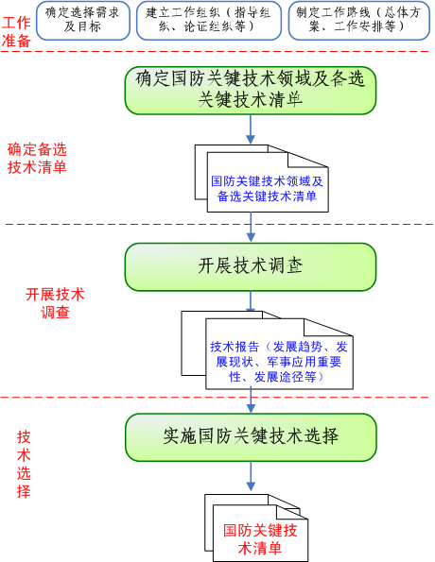
图3 基于技术调查的国防关键技术选择基本思路

基于技术预见调查的国防关键技术选择可以分为“四个步骤”，即 “工作准备”、“确定备选国防关键技术清单”、“开展国防关键技术调查”和“实施国防关键技术选择”：
——“工作准备”主要包括“确定技术选择需求和目标”、“建立工作组织（指导组织、论证组织）”和“制定工作路线（总体方案、工作安排、国防关键技术领域等）”等内容。
——“确定备选国防关键技术清单”着眼国防科技和武器装备发展实际需求，科学确定国防关键技术领域和备选国防关键技术清单，为国防关键技术预见调查研究奠定基础。
——“开展国防关键技术调查”通过开展国防关键技术预见调查研究，系统梳理主要关键技术领域的未来趋势、发展现状、对国防科技发展和武器装备建设的重要意义、可能的发展途径等信息，为后续关键技术选择操作提供基础数据支撑。
——“实施国防关键技术选择”在国防关键技术调查成果的基础上，基于国防关键技术选择的准则，充分考虑相关环境因素，确定提出未来国防科技发展的战略领域和关键技术。

3 国防关键技术选择评价的组织方式
国防关键技术选择评价的组织方式或参与实体是指参与国防关键技术选择评价整个生命周期相关操作、活动的人员和组织单位。一般来讲，按照其在关键技术选择活动的整个生命周期中所属功能角色的不同，可以把参与国防关键技术选择流程的人员和组织单位分为五类^{[1]}：指导组织、研究组织、咨询组织、论证组织和评审组织等。指导组织是国防关键技术选择的最高决策机构，主要负责确定国防关键技术选择目的、方针、政策、原则，指导关键技术选择实施，审批关键技术总报告等。研究组织是国防关键技术选择的研究执行机构，负责确定选择原则、选择方法，进行顶层方案的研究论证等。关键技术选择工作依靠的是广大专家的专业知识和远见卓识，咨询组织负责参与关键技术选择全过程研讨，接受各种形式调查和咨询等。论证组织负责分析入选关键技术，组织专家调查，进行数据处理，编写关键技术论证报告等。评审组织负责审核关键技术研究结果，审查关键技术研究总报告提出修改意见等。
与上述关键技术选择的5类角色相一致，深入分析和充分借鉴国家、军队开展关键技术论证的经验做法，结合国家和军队实际，我国国防关键技术选择评价的组织方式或参与主体可以分为“编委会”、“起草办公室”、“总体方案研究组”、“主报告编写组”和“分报告编写组”等5个部分，其主要组成和工作职能如下图所示：
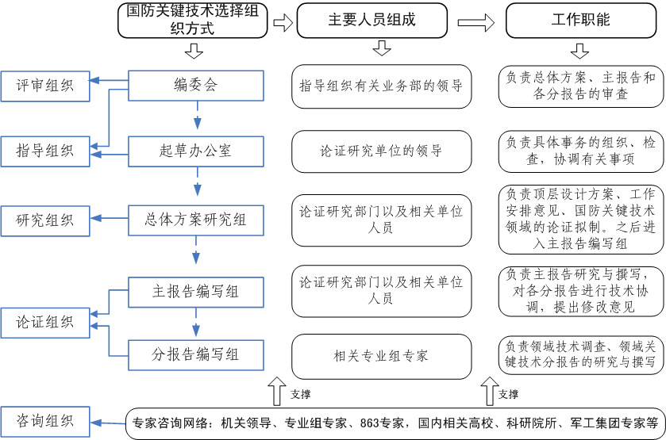
图4 我国国防关键技术选择评价的组织方式

上述组织按照各自任务分工和工作流程协同开展国防关键技术选择评价工作，说明如下：
编委会成员主要由指导组织有关业务部的领导组成，负责顶层设计，指导总体方案拟制，以及对总体方案、主报告和各分报告的审查。
编委会下设起草办公室，起草办公室主要由论证研究单位的领导组成，负责具体事务的组织、检查，协调有关事项。
总体方案研究组负责顶层设计方案、工作安排意见、国防关键技术领域的论证拟制。主要由论证研究部门以及相关单位人员组成。以相关工作为基础，通过多种方式，提出国防关键技术选择的总体思路、实施办法、技术领域设置方案等，修改并报编委会审定。形成顶层设计方案和工作安排意见后，总体方案研究组即完成使命，主要成员将进入主报告编写组，继续参与国防关键技术报告论证拟制工作。
主报告编写组主要由论证研究部门以及相关单位人员组成，负责主报告的研究与撰写，对各分报告进行技术协调，提出修改意见。
各分报告编写组主要由对应领域专家组成，负责领域关键技术分报告的研究与撰写。另配备有多名联络员，及时与专家沟通协调意见和建议。

4 国防关键技术选择评价的实施规范
与上述国防关键技术选择的基本思路相对应，按照国防关键技术选择工作开展的时序关系，从具体操作层面和实施规范上来看，“编委会”、“起草办公室”、“总体方案研究组”、“主报告编写组”和“分报告编写组”等5类角色相互配合开展国防关键技术选择的操作流程和实施规范可设计如下：

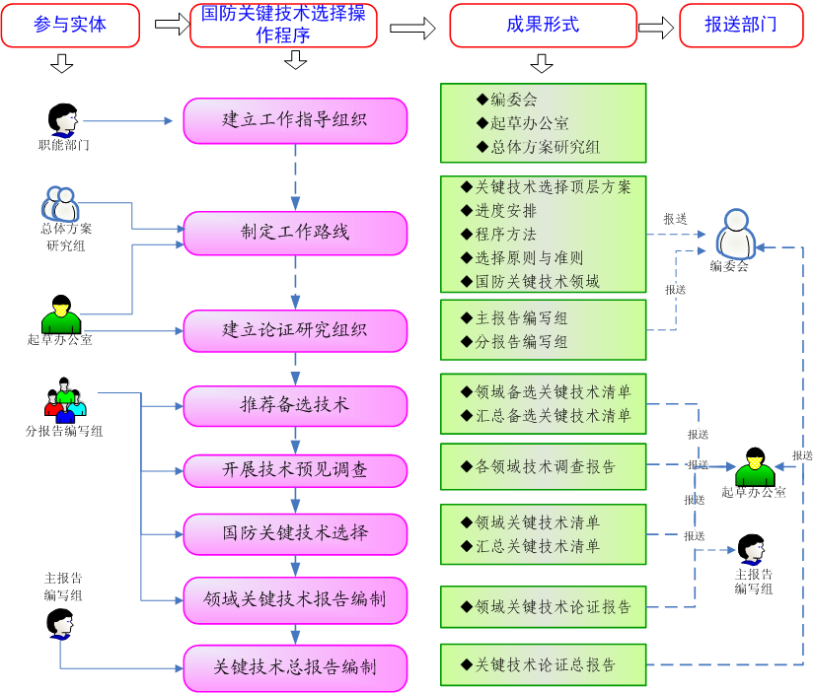
图5 国防关键技术选择评价的实施规范

其中，建立工作指导机构、制定工作路线、建立论证研究团队属于国防关键技术选择研究开展的前期准备工作，多通过上级机关主管职能部门组织召开专家研讨会、头脑风暴的形式产生；编制国防关键技术报告、考察实施效果属于国防关键技术确定后的研究和落实工作，可以通过组织和制度保障得以实施；确定备选关键技术、开展技术预见调查以及实施国防关键技术选择这三个方面工作属于“基于技术调查的国防关键技术选择评价”的核心关键技术，需要重点研究解决。

5 小结
关键技术选择的理论方法研究和应用实践是推动科技整体水平提升的重要途径，民口对其研究和实践相对较多也较为深入，但总体来看，国防领域的关键技术选择理论方法研究尚没有形成体系，亟待从理论、方法、规范、应用等方面进行突破和尝试。本文从理论层面探究了国防关键技术选择评价的体系框架、基本思路、组织方式和实施规范，为系统开展国防关键技术选择评价理论、方法研究提供了顶层指导，后续将重点围绕备选关键技术确定、技术调查以及实施国防关键技术选择这三个核心环节重点开展研究。

参考文献
[1] 林聪榕. 基于技术预见的国防关键技术选择方法研究[D]. 长沙：国防科学技术大学，2006
[2]《技术预测与国家关键技术选择》研究组.从预见到选择-技术预测的理论和实践[M].北京：北京出版社，2001
[3]许端阳，徐峰. 英国共性技术选择的经验及其对我国的启示[J]. 科技管理研究 2011,31(5):31-34
[4]国务院发展研究中心国际技术经济研究所. 欧盟及西欧主要国家的关键技术选择[J]. 今日科技, 2002,3:18-20
[5]陈峰. 日本第八次技术预见方法的创新[J]. 中国科技论坛 2007,1:2-5
[6]李志军. 韩国的关键技术选择及其借鉴[J]. 科技导报 2002,2:51-54

 作者简介：刘书雷（1979-），国防科技大学国防科技与武器装备发展战略研究中心主任，副研究员，博士，研究方向为科技发展战略、科技发展政策，slliu@nudt.edu.cn，0731-84572395，13787255879。 基金项目：装备预先研究项目“国防关键技术选择评价方法与支撑工具研究”（51330040201），国家社会科学基金资助项目“新时期推进民口基础研究向国防领域转化应用问题研究”（13CGL162），国家社会科学基金资助项目“国防领域技术预警的基础理论和优化方法研究”（14BGL168）

